TRƯỜNG ĐẠI HỌC NGOẠI THƯƠNG
KHOA KINH TẾ QUỐC TẾ
---------***--------

BÁO CÁO CUỐI KỲ

PHÂN TÍCH CÁC YẾU TỐ ẢNH HƯỞNG ĐẾN NGHỈ VIỆC CỦA NHÂN VIÊN (EMPLOYEE ATTRITION): TIẾP CẬN BẰNG POWER BI VÀ HỒI QUY LOGISTIC

Giảng viên hướng dẫn:
Môn học:
Lớp tín chỉ:
Nhóm:

STT | Họ và tên | Mã sinh viên
1 | Nguyễn Tiến Mạnh | 2412450112
2 | Phạm Vũ Hoàng | 2413450073
3 | Nguyễn Việt Long | 2412450104

Hà Nội, tháng 10 năm 2026
MỤC LỤC
1. Hiểu biết kinh doanh và xây dựng vấn đề 5
1.1. Bối cảnh 5
1.2. Vấn đề kinh doanh 5
1.3. Cơ sở lý thuyết 5
1.4. Giả thuyết nghiên cứu 7
1.5. Đối tượng, phạm vi và phương pháp nghiên cứu 7
1.6. Kết cấu báo cáo 8
2. Mô tả dữ liệu 8
2.1. Nguồn và bản chất dữ liệu 8
2.2. Nhóm biến chính 8
2.3. Thống kê mô tả ban đầu 9
3. Tiền xử lý, làm sạch và mô hình hóa dữ liệu 9
3.1. Kiểm tra chất lượng dữ liệu 9
3.2. Biến đổi và tạo biến mới (feature engineering) 10
3.3. Mô hình dữ liệu trong Power BI 11
3.4. Các measure DAX chính 11
4. Trực quan hóa dữ liệu: thiết kế dashboard Power BI 12
4.1. Nguyên tắc thiết kế 13
4.2. Cấu trúc 6 trang 13
4.3. Tương tác 16
5. Khai thác dữ liệu: kết quả phân tích khám phá 16
5.1. Tổng quan: vấn đề nằm ở tuyến đầu 16
5.2. Chân dung người nghỉ: trẻ, mới vào, cấp thấp, độc thân 17
5.3. Điều kiện làm việc: làm thêm giờ là yếu tố mạnh nhất 18
5.4. Lương và đãi ngộ: tiền quan trọng, nhưng không theo cách nhiều người nghĩ 19
5.5. Hài lòng, gắn kết và phát triển 19
5.6. Rủi ro cộng dồn 20
6. Mô hình hóa và kiểm định giả thuyết 20
6.1. Phương pháp 20
6.2. Kết quả kiểm định giả thuyết 21
6.3. Đánh giá mô hình 22
6.4. Cây quyết định: quy tắc dễ dùng cho HR 23
6.5. Mô phỏng tác động: giới hạn làm thêm giờ 24
7. Đề xuất giải pháp cho tổ chức 24
7.1. Kế hoạch hành động ưu tiên 25
7.2. Hệ thống cảnh báo sớm 25
7.3. Mục tiêu đề xuất 26
8. Kết luận, hạn chế và hướng phát triển 26
8.1. Kết luận 26
8.2. Hạn chế 26
8.3. Hướng phát triển 27
9. Tài liệu tham khảo 27
Phụ lục. Phân công công việc và mức độ đóng góp của các thành viên 28
DANH MỤC BẢNG
Bảng 1.1. Các giả thuyết nghiên cứu 7
Bảng 2.1. Các nhóm biến chính trong bộ dữ liệu 8
Bảng 2.2. Thống kê mô tả: người nghỉ và người ở lại 9
Bảng 3.1. Kết quả kiểm tra chất lượng dữ liệu 9
Bảng 3.2. Các cột dẫn xuất được tạo trong quá trình tiền xử lý 10
Bảng 3.3. Các measure DAX chính trong mô hình 12
Bảng 4.1. Cấu trúc sáu trang dashboard 13
Bảng 5.1. Tỷ lệ nghỉ việc theo đặc điểm nhân khẩu học 17
Bảng 5.2. Tỷ lệ nghỉ việc theo các điều kiện làm việc khác 18
Bảng 5.3. Tỷ lệ nghỉ việc theo mức của năm thang hài lòng – gắn kết 19
Bảng 5.4. Tỷ lệ nghỉ việc theo nhóm rủi ro cộng dồn 20
Bảng 6.1. Tổng hợp kết quả kiểm định giả thuyết 21
Bảng 6.2. Kết quả đánh giá mô hình trên tập kiểm tra 22
Bảng 7.1. Kế hoạch hành động ưu tiên 25
Bảng PL.1. Phân công công việc và mức độ đóng góp 28
DANH MỤC HÌNH
Hình 1.1. Khung khái niệm nghiên cứu 6
Hình 3.1. Mô hình dữ liệu trong file Power BI 11
Hình 4.1. Dashboard Trang 1 – Tổng quan 14
Hình 4.2. Dashboard Trang 2 – Chân dung người nghỉ việc 14
Hình 4.3. Dashboard Trang 3 – Điều kiện làm việc 15
Hình 4.4. Dashboard Trang 4 – Lương và đãi ngộ 15
Hình 4.5. Dashboard Trang 5 – Hài lòng và gắn kết 15
Hình 4.6. Dashboard Trang 6 – Rủi ro và hành động 16
Hình 5.1. Tỷ lệ nghỉ việc theo vị trí công việc 17
Hình 5.2. Tỷ lệ nghỉ việc theo cấp bậc và làm thêm giờ 18
Hình 6.1. Odds ratio và khoảng tin cậy 95% của mô hình hồi quy logistic 22
Hình 6.2. Cây quyết định ba tầng dự báo nghỉ việc 24
DANH MỤC TỪ VIẾT TẮT
Từ viết tắt | Nghĩa đầy đủ
AUC | Diện tích dưới đường cong ROC (Area Under the Curve)
CMH | Kiểm định Cochran–Mantel–Haenszel
CV–CS | Công việc – cuộc sống
DAX | Data Analysis Expressions – ngôn ngữ công thức của Power BI
HR | Nhân sự (Human Resources)
KPI | Chỉ số đo lường hiệu quả (Key Performance Indicator)
NV | Nhân viên
OR | Tỷ số odds (Odds ratio)
OT | Làm thêm giờ (Overtime)
VIF | Hệ số phóng đại phương sai (Variance Inflation Factor)

1. Hiểu biết kinh doanh và xây dựng vấn đề
Cứ 6 nhân viên thì có 1 người rời công ty: 237 trên 1.470 người (16,1%) đã nghỉ việc. Báo cáo này tìm xem ai nghỉ, vì sao nghỉ, và công ty nên can thiệp vào đâu để giảm tỷ lệ đó với chi phí thấp nhất.

1.1. Bối cảnh
Nhóm đóng vai thực tập sinh phân tích kinh doanh, nhận yêu cầu từ Ban Nhân sự (HR) của một công ty dược – công nghệ quy mô khoảng 1.500 nhân viên, ba khối Research & Development, Sales và Human Resources. Dữ liệu là bộ IBM HR Analytics Employee Attrition & Performance (IBM, 2017), một bộ dữ liệu mô phỏng do các nhà khoa học dữ liệu của IBM tạo ra để nghiên cứu nghỉ việc.
Nghỉ việc tự nguyện tốn kém hơn nhiều so với con số trên bảng lương. Chi phí thay thế một nhân viên thường bằng khoảng 16–21% lương năm với vị trí lương trung bình và cao hơn nhiều với vị trí chuyên môn (Boushey và Glynn, 2012). Ngoài chi phí tuyển dụng – đào tạo, công ty còn mất kiến thức, năng suất của đội nhóm và mối quan hệ khách hàng, nhất là ở khối Sales.

1.2. Vấn đề kinh doanh
HR hiện nhìn nghỉ việc như một con số chung 16,1%, nên các chương trình giữ chân được dàn trải cho mọi người. Câu hỏi quản trị là: nguồn lực giữ chân có hạn nên đặt vào nhóm nào và đòn bẩy nào để giảm nhiều ca nghỉ nhất?
Vấn đề đó được tách thành bốn câu hỏi phân tích:
1. Ai nghỉ? Tỷ lệ nghỉ khác nhau thế nào theo phòng ban, vị trí, cấp bậc, tuổi, thâm niên, tình trạng hôn nhân?
2. Vì sao nghỉ? Điều kiện làm việc (làm thêm giờ, công tác, khoảng cách), lương – đãi ngộ (thu nhập, cổ phiếu, công bằng lương) và trải nghiệm (hài lòng, gắn kết, quản lý, thăng chức, đào tạo) đóng góp bao nhiêu?
3. Yếu tố nào còn ý nghĩa khi xét đồng thời? Sau khi kiểm soát các yếu tố khác, biến nào vẫn dự báo nghỉ việc?
4. Làm gì trước? Hành động nào có tác động lớn, chi phí thấp, và bao nhiêu nhân viên đang làm có nguy cơ cao?

1.3. Cơ sở lý thuyết
Ba lý thuyết định hướng việc chọn biến và đặt giả thuyết:
• Mô hình liên kết trung gian của Mobley (1977): bất mãn với công việc dẫn tới ý định tìm việc khác rồi tới quyết định nghỉ. Vì vậy các thang hài lòng và gắn kết được xem là biến trung gian quan trọng.
• Thuyết hai nhân tố của Herzberg (1959): yếu tố duy trì (lương, điều kiện làm việc, quan hệ với quản lý) khi thiếu sẽ gây bất mãn; yếu tố động viên (thăng tiến, phát triển) tạo ra gắn bó. Hai nhóm này tương ứng với nhóm “Lương & đãi ngộ” và “Phát triển” trong báo cáo.
• Thuyết gắn kết với tổ chức – job embeddedness (Mitchell và cộng sự, 2001): người có ít “mối neo” (thâm niên ngắn, độc thân, không có cổ phiếu, ở xa) dễ rời đi hơn. Điều này giải thích vì sao các biến nhân khẩu học vẫn có ý nghĩa dự báo dù công ty không tác động trực tiếp được.
Các nghiên cứu tổng hợp cũng chỉ ra rằng giai đoạn mới gia nhập là giai đoạn rủi ro nhất và quá trình hội nhập (onboarding) có cấu trúc giúp giảm nghỉ việc sớm (Bauer và cộng sự, 2007; Allen, Bryant và Vardaman, 2010).
Hình 1.1. Khung khái niệm nghiên cứu
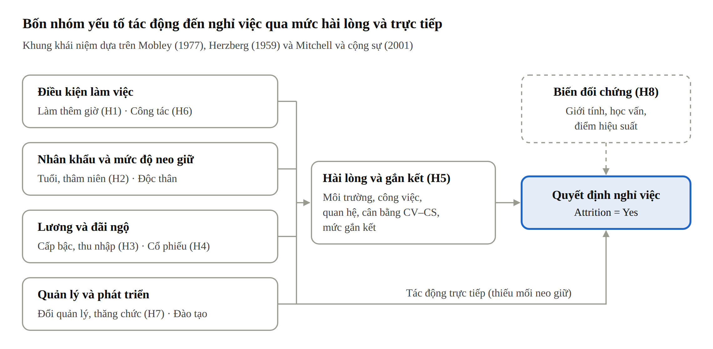
Nguồn: Nhóm tác giả đề xuất dựa trên Mobley (1977), Herzberg (1959) và Mitchell và cộng sự (2001).
Bốn nhóm yếu tố vừa tác động qua mức hài lòng – gắn kết (theo Mobley), vừa tác động trực tiếp khi nhân viên thiếu mối neo giữ (theo Mitchell và cộng sự); nhóm đối chứng (nét đứt) được kỳ vọng không có tác động.

1.4. Giả thuyết nghiên cứu
Bảng 1.1. Các giả thuyết nghiên cứu
Mã | Giả thuyết | Biến kiểm định
H1 | Nhân viên làm thêm giờ có tỷ lệ nghỉ việc cao hơn | OverTime
H2 | Nhân viên trẻ và mới vào có tỷ lệ nghỉ cao hơn | Age, YearsAtCompany
H3 | Cấp bậc thấp và thu nhập thấp làm tăng nghỉ việc, kể cả khi so trong cùng cấp | JobLevel, MonthlyIncome
H4 | Không có quyền chọn cổ phiếu làm tăng nghỉ việc, kể cả sau khi kiểm soát tình trạng hôn nhân | StockOptionLevel, MaritalStatus
H5 | Mức hài lòng và gắn kết thấp làm tăng nghỉ việc | EnvironmentSatisfaction, JobSatisfaction, RelationshipSatisfaction, WorkLifeBalance, JobInvolvement
H6 | Đi công tác thường xuyên làm tăng nghỉ việc | BusinessTravel
H7 | Vừa đổi quản lý và lâu không được thăng chức làm tăng nghỉ việc | YearsWithCurrManager, YearsSinceLastPromotion
H8 (đối chứng) | Giới tính, học vấn và điểm hiệu suất không tạo khác biệt đáng kể | Gender, Education, PerformanceRating
Nguồn: Nhóm tác giả tổng hợp.

1.5. Đối tượng, phạm vi và phương pháp nghiên cứu
Đối tượng nghiên cứu là hành vi nghỉ việc của nhân viên và các yếu tố về nhân khẩu học, điều kiện làm việc, lương – đãi ngộ và trải nghiệm làm việc có liên quan. Phạm vi nghiên cứu gồm 1.470 nhân viên thuộc ba phòng ban trong bộ dữ liệu IBM HR Analytics (IBM, 2017), tại một thời điểm quan sát.
Nhóm sử dụng kết hợp sáu phương pháp:
1. Nghiên cứu tài liệu để xây dựng khung khái niệm và giả thuyết.
2. Tiền xử lý và mô hình hóa dữ liệu bằng Power Query và DAX trong Power BI.
3. Thống kê mô tả và trực quan hóa qua dashboard Power BI gồm sáu trang.
4. Kiểm định giả thuyết bằng chi-square, Mann–Whitney U và Cochran–Mantel–Haenszel.
5. Xây dựng mô hình hồi quy logistic và cây quyết định bằng Python để xác định các yếu tố dự báo nghỉ việc.
6. Mô phỏng tác động của giải pháp giới hạn làm thêm giờ để ước tính số ca nghỉ và chi phí có thể tiết kiệm.

1.6. Kết cấu báo cáo
Ngoài danh mục và tài liệu tham khảo, báo cáo gồm tám phần. Phần 1 trình bày bối cảnh, vấn đề và giả thuyết. Phần 2 mô tả dữ liệu. Phần 3 trình bày quá trình tiền xử lý và mô hình dữ liệu. Phần 4 mô tả thiết kế dashboard. Phần 5 trình bày kết quả phân tích khám phá. Phần 6 trình bày kiểm định giả thuyết và mô hình. Phần 7 đề xuất giải pháp. Phần 8 nêu kết luận, hạn chế và hướng phát triển.

2. Mô tả dữ liệu
Bộ dữ liệu gồm 1.470 nhân viên và 34 cột trong file 02_Employee Attrition.xlsx (sheet Data), mỗi dòng là một nhân viên với mã duy nhất (Employee Number). Biến mục tiêu là Attrition (Yes/No): 237 người đã nghỉ (16,1%) và 1.233 người ở lại (83,9%), tức dữ liệu mất cân bằng khoảng 1:5,2.

2.1. Nguồn và bản chất dữ liệu
Dữ liệu là ảnh chụp tại một thời điểm (cross-sectional), không có ngày vào – ngày nghỉ. Vì vậy báo cáo chỉ so sánh tỷ lệ nghỉ giữa các nhóm, không phân tích xu hướng theo thời gian. Các thang hài lòng là khảo sát tự đánh giá 1–4; thu nhập tính theo USD/tháng.

2.2. Nhóm biến chính
Bảng 2.1. Các nhóm biến chính trong bộ dữ liệu
Nhóm | Biến | Kiểu | Ghi chú
Mục tiêu | Attrition | Phân loại (Yes/No) | 237 Yes / 1.233 No
Nhân khẩu học | Age, Gender, MaritalStatus, Education, EducationField, DistanceFromHome | Số / phân loại | Tuổi 18–60; khoảng cách 1–29 dặm
Công việc | Department, JobRole, JobLevel, OverTime, BusinessTravel | Phân loại | 3 phòng ban, 9 vị trí, 5 cấp bậc
Lương & đãi ngộ | MonthlyIncome, PercentSalaryHike, StockOptionLevel, DailyRate, HourlyRate, MonthlyRate | Số | Thu nhập 1.009–19.999 USD/tháng
Trải nghiệm | EnvironmentSatisfaction, JobSatisfaction, RelationshipSatisfaction, WorkLifeBalance, JobInvolvement, PerformanceRating | Thứ bậc 1–4 | Hiệu suất chỉ có 2 mức (3 và 4)
Thâm niên & phát triển | TotalWorkingYears, YearsAtCompany, YearsInCurrentRole, YearsSinceLastPromotion, YearsWithCurrManager, NumCompaniesWorked, TrainingTimesLastYear | Số | Thâm niên 0–40 năm
Hằng số | Over18, StandardHours | — | Mọi dòng cùng giá trị (Y; 80)
Nguồn: Nhóm tác giả tổng hợp.

2.3. Thống kê mô tả ban đầu
Bảng 2.2. Thống kê mô tả: người nghỉ và người ở lại
Chỉ số | Người nghỉ (n = 237) | Người ở lại (n = 1.233)
Tuổi trung bình (năm) | 33,6 | 37,6
Thâm niên trung vị (năm) | 3 | 6
Thu nhập trung vị (USD/tháng) | 3.202 | 5.204
Tổng số năm kinh nghiệm trung vị | 7 | 10
Số năm với quản lý hiện tại (trung bình) | 2,9 | 4,4
Tỷ lệ làm thêm giờ | 53,6% | 23,4%
Tỷ lệ Level 1 | 60,3% | 32,4%
Nguồn: Nhóm tác giả tính toán từ dữ liệu IBM (2017).
Người nghỉ trẻ hơn 4 tuổi, có thâm niên bằng một nửa và thu nhập trung vị thấp hơn 38% so với người ở lại. Đây là gợi ý đầu tiên rằng nghỉ việc tập trung ở nhóm mới vào, cấp thấp.

3. Tiền xử lý, làm sạch và mô hình hóa dữ liệu
Dữ liệu gốc sạch về mặt kỹ thuật (không thiếu, không trùng), nên công việc chính là loại cột vô ích, chuẩn hóa nhãn, tạo 42 cột dẫn xuất và dựng mô hình dữ liệu dạng sao. Bảng Employees sau xử lý có 1.470 dòng và 71 cột.

3.1. Kiểm tra chất lượng dữ liệu
Bảng 3.1. Kết quả kiểm tra chất lượng dữ liệu
Hạng mục kiểm tra | Kết quả | Xử lý
Giá trị thiếu | 0 ô thiếu trên 34 cột | Không cần điền
Dòng trùng / mã nhân viên trùng | 0 / 0 | Giữ nguyên, đổi tên Employee Number thành EmployeeID làm khóa
Cột hằng số | Over18 (toàn bộ “Y”), StandardHours (toàn bộ 80) | Loại bỏ vì không có thông tin
Cột đơn giá không nhất quán | DailyRate, HourlyRate, MonthlyRate gần như không tương quan với MonthlyIncome (|r| ≤ 0,035) | Loại bỏ; dùng MonthlyIncome làm thước đo thu nhập duy nhất
Mâu thuẫn logic | 197 người có NumCompaniesWorked = 0 nhưng TotalWorkingYears > YearsAtCompany | Gắn cờ Flag_NumCompanies_Inconsistent, không xóa để giữ đủ mẫu
Tên cột | Có khoảng trắng (“Monthly Income”) | Chuẩn hóa về dạng PascalCase
Kiểu dữ liệu | Mã hóa số cho biến thứ bậc (1–4, 1–5) | Giữ số để tính toán và thêm cột nhãn chữ để hiển thị
Nguồn: Nhóm tác giả tổng hợp.

3.2. Biến đổi và tạo biến mới (feature engineering)
Các cột dẫn xuất được tạo theo ba mục đích: dễ đọc trên biểu đồ, gom nhóm biến số, và đo lường các giả thuyết không có sẵn trong dữ liệu.
Bảng 3.2. Các cột dẫn xuất được tạo trong quá trình tiền xử lý
Cột mới | Cách tính | Phục vụ
Attrition_Flag, OverTime_Flag | Yes = 1, No = 0 | Tính tỷ lệ bằng SUM/AVERAGE
Age_Group | 18–25, 26–35, 36–45, 46–55, 56–60 | H2
Tenure_Group, Is_New_Hire | YearsAtCompany: 0–1, 2–5, 6–10, 11–20, 20+ năm; mới vào = 0–1 năm | H2
Income_Band | <3K, 3–5K, 5–10K, 10–15K, 15K+ USD/tháng | H3
Income_vs_Level_Ratio, Underpaid_vs_Level | Thu nhập ÷ trung vị cùng JobLevel; “bị trả thấp” khi < 0,85 | H3 (công bằng lương nội bộ)
Annual_Income | MonthlyIncome × 12 | Ước tính chi phí thay thế
Distance_Group | Gần ≤5, Trung bình 6–15, Xa >15 dặm | Kiểm soát
Satisfaction_Index | Trung bình 4 thang hài lòng (môi trường, công việc, quan hệ, cân bằng CV–CS) | H5
Low_Satisfaction_Count | Số thang trong 4 thang ở mức 1 (Thấp) | H5
Mgr_Change_Label | NV ≥ 2 năm có YearsWithCurrManager = 0 → “Vừa đổi quản lý”; NV < 2 năm tách riêng | H7
Promotion_Stagnation | YearsSinceLastPromotion ≥ 5 | H7
Prior_Experience_Years | TotalWorkingYears − YearsAtCompany | Kiểm tra logic
Risk_Flags, Risk_Group | Đếm 5 cờ: làm thêm giờ, Level 1, độc thân, công tác thường xuyên, ≥ 1 thang hài lòng mức Thấp; nhóm Thấp 0–1, Trung bình 2–3, Cao 4–5 | Chấm điểm rủi ro
Các cột *_Label, *_Sort | Nhãn tiếng Việt và thứ tự sắp xếp | Hiển thị trên dashboard
Nguồn: Nhóm tác giả tổng hợp.

3.3. Mô hình dữ liệu trong Power BI
Mô hình gồm 9 bảng, theo dạng sao với Employees là bảng sự kiện. Bốn bảng chiều (Dim_Department, Dim_AgeGroup, Dim_IncomeBand, Dim_Tenure) được tạo bằng Power Query M (#table) để cố định thứ tự nhóm trên trục. Bảng Satisfaction_Long được tạo bằng thao tác Unpivot 5 thang đo hài lòng/gắn kết, cho phép vẽ 5 thang trên cùng một biểu đồ. Driver_Impact là bảng tổng hợp hệ số rủi ro của 16 yếu tố; Replacement Cost là bảng tham số GENERATESERIES(0.25, 1.5, 0.25) để người xem tự chọn tỷ lệ chi phí thay thế; _Measures chứa toàn bộ measure.
Hình 3.1. Mô hình dữ liệu trong file Power BI
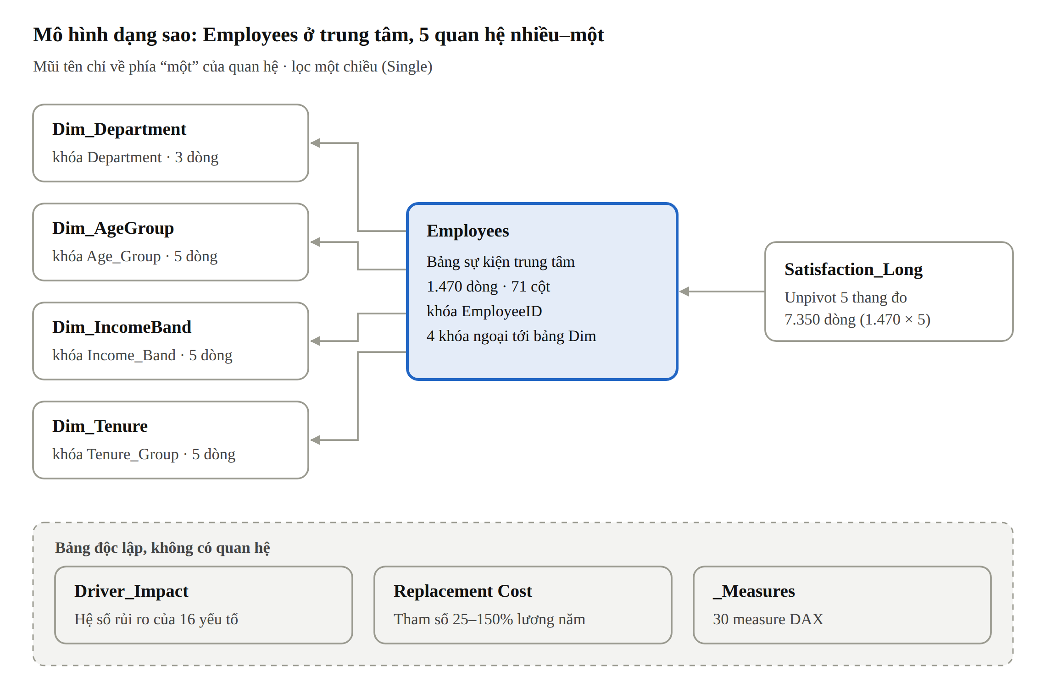
Nguồn: Nhóm tác giả, từ file Power BI của nhóm.
Bốn bảng Dim lọc Employees theo nhóm tuổi, phòng ban, dải thu nhập, thâm niên; Satisfaction_Long nhận bộ lọc từ Employees qua EmployeeID nên biểu đồ 5 thang đo vẫn phản ứng theo slicer.

3.4. Các measure DAX chính
Toàn bộ chỉ số được viết bằng measure (không dùng cột tính sẵn) để phản ứng theo bộ lọc Department, JobLevel, Age_Group và OverTime trên mọi trang.
Bảng 3.3. Các measure DAX chính trong mô hình
Measure | Công thức DAX | Ý nghĩa
Tổng nhân viên | COUNTROWS(Employees) | Quy mô nhóm đang xem
Số người nghỉ việc | SUM(Employees[Attrition_Flag]) | Số ca nghỉ
Tỷ lệ nghỉ việc | DIVIDE([Số người nghỉ việc], [Tổng nhân viên]) | Chỉ số trung tâm của báo cáo
Tỷ lệ nghỉ (mức chung) | CALCULATE([Tỷ lệ nghỉ việc], ALLSELECTED(Employees)) | Mốc so sánh trong bối cảnh lọc
Màu tỷ lệ nghỉ | SWITCH(TRUE(), _r >= 1.8 * _avg, "#E5484D", _r > _avg, "#2A9D8F", "#9CC9E8") | Tô màu có điều kiện: đỏ = rất cao (≥ 1,8 lần), xanh lục = cao hơn, xanh nhạt = thấp hơn
Thu nhập trung vị | MEDIAN(Employees[MonthlyIncome]) | Dùng trung vị vì thu nhập lệch phải
Tỷ lệ nghỉ (thang hài lòng) | AVERAGEX(Satisfaction_Long, RELATED(Employees[Attrition_Flag])) | Tỷ lệ nghỉ theo từng mức của 5 thang
Chi phí thay thế ước tính | [Tổng lương năm người nghỉ] * [Tỷ lệ chi phí thay thế] | Mặc định 50% lương năm, điều chỉnh 25–150%
Ca nghỉ tránh được (giới hạn OT) | SUMX(VALUES(Employees[JobLevel]), MAX(_left - _n * _noRate, 0)) | Mô phỏng: nếu người làm thêm giờ nghỉ theo tỷ lệ của người không làm thêm cùng cấp
NV hiện tại rủi ro cao | CALCULATE([Tổng nhân viên], Employees[Attrition_Flag] = 0, Employees[Risk_Flags] >= 4) | Danh sách cần can thiệp ngay
Nguồn: Nhóm tác giả, từ file Power BI của nhóm.
Measure Ca nghỉ tránh được tính theo từng cấp bậc rồi cộng lại, để không phóng đại hiệu ứng do Level 1 vừa làm thêm giờ nhiều vừa có tỷ lệ nghỉ cao. Công thức cho mỗi cấp bậc l:
${Tránh được}_{l}=max\left(N_{OT, l}^{nghỉ}−N_{OT, l}×r_{l}^{không OT};0\right)$ (1)
trong đó N_{OT, l} là số nhân viên làm thêm giờ ở cấp bậc l, N^{nghỉ}_{OT, l} là số người trong nhóm đó đã nghỉ, và r^{không OT}_{l} là tỷ lệ nghỉ của nhân viên không làm thêm giờ cùng cấp bậc.

4. Trực quan hóa dữ liệu: thiết kế dashboard Power BI
Dashboard gồm 6 trang, đi theo mạch câu chuyện “Bao nhiêu → Ai → Vì sao → Làm gì”. Mỗi trang trả lời một câu hỏi, có tiêu đề là kết luận chứ không phải tên biến, và kết thúc bằng ô SO WHAT? nêu hàm ý cho quản trị.

4.1. Nguyên tắc thiết kế
• Tiêu đề là thông điệp: ví dụ “Làm thêm giờ × Cấp bậc: Level 1 + OT = 52,6%” thay vì “Attrition by OverTime and JobLevel”. Người đọc nắm kết luận trước khi nhìn biểu đồ.
• Một thước đo, một hệ màu: hầu hết biểu đồ dùng cùng thước đo Tỷ lệ nghỉ việc, tô màu có điều kiện bằng measure Màu tỷ lệ nghỉ: đỏ khi ≥ 1,8 lần mức chung, xanh lục khi cao hơn mức chung, xanh nhạt khi thấp hơn. Chú giải màu đặt cố định ở góc phải mọi trang.
• Tỷ lệ thay vì số đếm: so sánh nhóm có quy mô khác nhau bằng tỷ lệ. Trang 1 chủ động đặt thêm biểu đồ số đếm để chỉ ra nghịch lý: R&D có tỷ lệ thấp nhất nhưng số người nghỉ nhiều nhất (133).
• Bộ lọc đồng nhất: 4 slicer Department, JobLevel, Age_Group, OverTime ở cùng vị trí trên mọi trang. Chữ nhận định ghi rõ “số toàn công ty, không đổi theo bộ lọc” để tránh hiểu nhầm.
• Cảnh báo yếu tố gây nhiễu ngay trên biểu đồ: ví dụ biểu đồ cổ phiếu × hôn nhân ghi “Bẫy gây nhiễu: NV độc thân chỉ có cột mức 0”, và biểu đồ đổi quản lý ghi “không rõ ai rời trước”.

4.2. Cấu trúc 6 trang
Bảng 4.1. Cấu trúc sáu trang dashboard
Trang | Câu hỏi | Visual chính | Thông điệp tiêu đề
1. Tổng quan | Nghỉ việc lớn đến đâu, ở đâu? | 6 thẻ KPI (tổng NV, số nghỉ, tỷ lệ, thu nhập trung vị nghỉ/ở lại, chi phí thay thế); cột theo phòng ban; thanh ngang theo 9 vị trí; donut cơ cấu | Cứ 6 nhân viên có 1 người rời đi – và họ rời đi từ tuyến đầu
2. Chân dung người nghỉ việc | Ai nghỉ? | 6 biểu đồ cột: tuổi, thâm niên, cấp bậc, hôn nhân, giới tính, học vấn; biểu đồ so sánh hồ sơ nghỉ vs ở lại | Người rời đi: trẻ, mới vào, cấp thấp, độc thân
3. Điều kiện làm việc | Áp lực công việc đóng góp thế nào? | Làm thêm giờ; OT × cấp bậc; OT × thâm niên; công tác; cân bằng CV–CS; khoảng cách | Làm thêm giờ là yếu tố nguy hiểm nhất – nhất là với người mới
4. Lương & đãi ngộ | Tiền có quan trọng không? | Thu nhập trong Level 1; cổ phiếu; cổ phiếu × hôn nhân; trung vị lương theo cấp; trả thấp hơn cùng cấp; hiệu suất | Tiền có quan trọng – nhưng không theo cách nhiều người nghĩ
5. Hài lòng & gắn kết | Trải nghiệm nào đẩy người đi? | 5 thang đo trên một biểu đồ (Satisfaction_Long); số thang Thấp; đổi quản lý; thăng chức; đào tạo | Đổi quản lý làm tỷ lệ nghỉ tăng gần gấp đôi; chậm thăng chức cũng đẩy người đi
6. Rủi ro & hành động | Làm gì, cho ai, tiết kiệm bao nhiêu? | 5 thẻ KPI mô phỏng; tỷ lệ nghỉ theo nhóm rủi ro; biểu đồ đòn bẩy (hệ số rủi ro 16 yếu tố); slicer chi phí thay thế; kế hoạch hành động | Giới hạn làm thêm giờ có thể giảm tới ~1/3 số ca nghỉ
Nguồn: Nhóm tác giả tổng hợp.
Hình 4.1 đến Hình 4.6 là ảnh chụp sáu trang của dashboard Power BI, theo đúng thứ tự trong Bảng 4.1.
Hình 4.1. Dashboard Trang 1 – Tổng quan
[Chèn ảnh chụp Trang 1 – Tổng quan từ file Power BI (.pbix) vào đây]
Nguồn: Dashboard Power BI của nhóm.
Hình 4.2. Dashboard Trang 2 – Chân dung người nghỉ việc
[Chèn ảnh chụp Trang 2 – Chân dung người nghỉ việc từ file Power BI (.pbix) vào đây]
Nguồn: Dashboard Power BI của nhóm.
Hình 4.3. Dashboard Trang 3 – Điều kiện làm việc
[Chèn ảnh chụp Trang 3 – Điều kiện làm việc từ file Power BI (.pbix) vào đây]
Nguồn: Dashboard Power BI của nhóm.
Hình 4.4. Dashboard Trang 4 – Lương và đãi ngộ
[Chèn ảnh chụp Trang 4 – Lương và đãi ngộ từ file Power BI (.pbix) vào đây]
Nguồn: Dashboard Power BI của nhóm.
Hình 4.5. Dashboard Trang 5 – Hài lòng và gắn kết
[Chèn ảnh chụp Trang 5 – Hài lòng và gắn kết từ file Power BI (.pbix) vào đây]
Nguồn: Dashboard Power BI của nhóm.
Hình 4.6. Dashboard Trang 6 – Rủi ro và hành động
[Chèn ảnh chụp Trang 6 – Rủi ro và hành động từ file Power BI (.pbix) vào đây]
Nguồn: Dashboard Power BI của nhóm.

4.3. Tương tác
Bản Power BI cho phép người dùng HR tự đặt câu hỏi phụ. Ví dụ: chọn Department = Sales và OverTime = Yes để xem nhóm này nghỉ bao nhiêu; kéo slicer Replacement Cost từ 25% lên 150% để thấy chi phí thay thế và khoản tiết kiệm thay đổi theo giả định. Các trang cùng kích thước 1280 × 720 và chế độ Fit to page để trình chiếu.

5. Khai thác dữ liệu: kết quả phân tích khám phá
Nghỉ việc không phân bố đều: nó dồn vào nhóm tuyến đầu, cấp thấp, mới vào và phải làm thêm giờ. Phần này đi theo thứ tự 6 trang dashboard; mọi con số là số toàn công ty.

5.1. Tổng quan: vấn đề nằm ở tuyến đầu
Tỷ lệ nghỉ chung là 16,1%. Theo phòng ban, Sales cao nhất (20,6%, 92 người), tiếp đến Human Resources (19,0%, 12 người) và R&D (13,8%). Tuy vậy R&D có số người nghỉ nhiều nhất (133 người, 56% tổng số ca nghỉ) vì quy mô 961 người. Nếu chỉ nhìn tỷ lệ, HR sẽ bỏ quên phần lớn số ca nghỉ.
Khác biệt giữa các vị trí công việc còn lớn hơn nhiều so với giữa các phòng ban:
Hình 5.1. Tỷ lệ nghỉ việc theo vị trí công việc
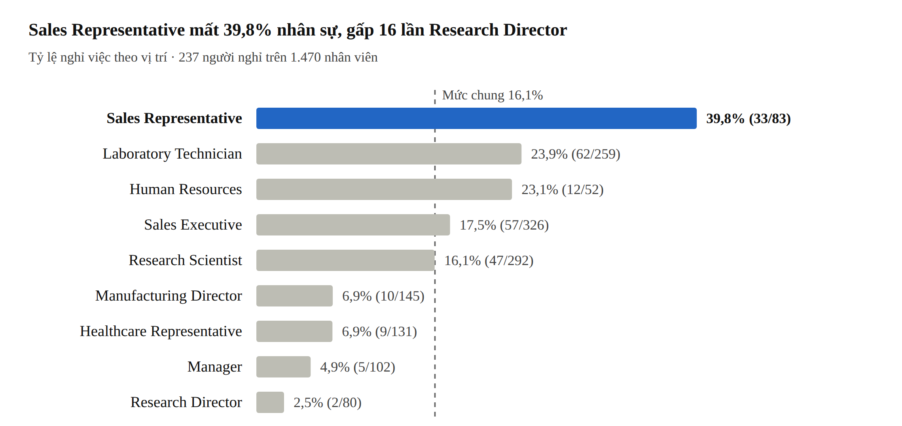
Nguồn: Nhóm tác giả tính toán từ dữ liệu IBM (2017).
Ba vị trí tuyến đầu (Sales Representative, Laboratory Technician, Human Resources) nằm trên mức chung, trong khi Manager và Research Director chỉ 2,5–4,9%.
Người nghỉ có thu nhập trung vị 3.202 USD/tháng, thấp hơn 38% so với 5.204 USD của người ở lại. Tổng lương năm của 237 người nghỉ là 13,6 triệu USD; với giả định chi phí thay thế bằng 50% lương năm, công ty đã mất khoảng 6,8 triệu USD.

5.2. Chân dung người nghỉ: trẻ, mới vào, cấp thấp, độc thân
Bảng 5.1. Tỷ lệ nghỉ việc theo đặc điểm nhân khẩu học
Yếu tố | Nhóm rủi ro nhất | Tỷ lệ nghỉ | Nhóm thấp nhất | Tỷ lệ nghỉ
Tuổi | 18–25 (n = 123) | 35,8% | 36–45 (n = 468) | 9,2%
Thâm niên | 0–1 năm (n = 215) | 34,9% | 11–20 năm (n = 180) | 6,7%
Cấp bậc | Level 1 (n = 543) | 26,3% | Level 4 (n = 106) | 4,7%
Hôn nhân | Độc thân (n = 470) | 25,5% | Ly hôn (n = 327) | 10,1%
Giới tính | Nam (n = 882) | 17,0% | Nữ (n = 588) | 14,8%
Học vấn | Dưới cao đẳng (n = 170) | 18,2% | Tiến sĩ (n = 48) | 10,4%
Nguồn: Nhóm tác giả tính toán từ dữ liệu IBM (2017).
Lứa tuổi 18–25 nghỉ gấp 4 lần nhóm 36–45, và năm đầu làm việc là giai đoạn nguy hiểm nhất. 60% người nghỉ là Level 1 và 42% từ 30 tuổi trở xuống. Giới tính và học vấn chỉ tạo chênh lệch nhỏ. Công ty không đổi được tuổi hay tình trạng hôn nhân, nhưng biết chính xác nhóm nào cần ưu tiên giữ chân.

5.3. Điều kiện làm việc: làm thêm giờ là yếu tố mạnh nhất
Nhân viên làm thêm giờ (28,3% toàn công ty) nghỉ 30,5%, gấp 2,9 lần người không làm thêm (10,4%). Hiệu ứng này không chỉ do Level 1 làm thêm giờ nhiều: ở mọi cấp bậc, người làm thêm đều nghỉ nhiều hơn.
Hình 5.2. Tỷ lệ nghỉ việc theo cấp bậc và làm thêm giờ
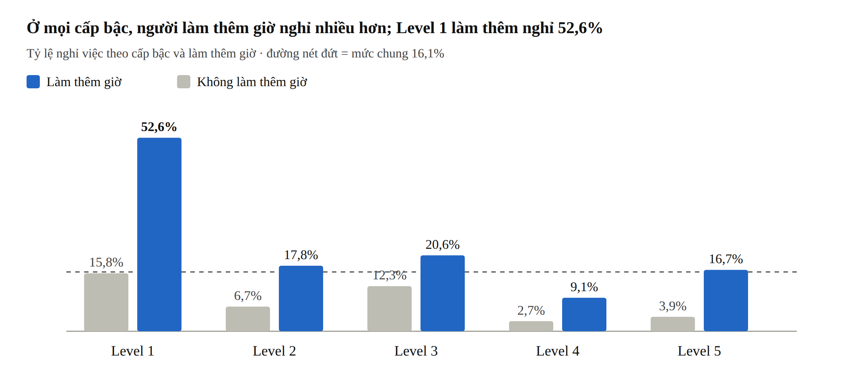
Nguồn: Nhóm tác giả tính toán từ dữ liệu IBM (2017).
Làm thêm giờ tăng tỷ lệ nghỉ ở cả 5 cấp, nên đây là hiệu ứng riêng chứ không chỉ là bóng của cấp bậc. Level 4–5 có ít người nên tỷ lệ ở hai nhóm này dao động lớn.
Tương tự theo thâm niên, nhân viên năm đầu làm thêm giờ nghỉ 55,1% (so với 25,3% năm đầu không làm thêm). Riêng 156 nhân viên Level 1 làm thêm giờ đã có 82 người nghỉ, bằng 35% tổng số ca nghỉ của công ty.
Các điều kiện khác tác động nhẹ hơn:
Bảng 5.2. Tỷ lệ nghỉ việc theo các điều kiện làm việc khác
Yếu tố | Nhóm | Tỷ lệ nghỉ
Công tác | Thường xuyên (n = 277) / Thỉnh thoảng (n = 1.043) / Không (n = 150) | 24,9% / 15,0% / 8,0%
Cân bằng CV–CS | Bad (n = 80) / Good / Better / Best | 31,3% / 16,9% / 14,2% / 17,6%
Khoảng cách từ nhà | Xa > 15 dặm / 6–15 / ≤ 5 | 20,7% / 16,1% / 13,8%
Nguồn: Nhóm tác giả tính toán từ dữ liệu IBM (2017).

5.4. Lương và đãi ngộ: tiền quan trọng, nhưng không theo cách nhiều người nghĩ
• Thu nhập tuyệt đối: nhóm dưới 3.000 USD/tháng nghỉ 28,6%, nhưng 96% nhóm này là Level 1, nên đây có thể chỉ là hiệu ứng cấp bậc. Khi so trong riêng Level 1, người dưới 3.000 USD vẫn nghỉ 29,4% so với 19,1% – thu nhập thấp có tác động riêng.
• Quyền chọn cổ phiếu: không có cổ phiếu (mức 0) nghỉ 24,4%, so với 9,4% ở mức 1 và 7,6% ở mức 2. Tuy nhiên 100% nhân viên độc thân đều ở mức 0, nên một phần chênh lệch là do hôn nhân. Loại nhóm độc thân, không có cổ phiếu vẫn nghỉ 21,1% so với 9,9%.
• Công bằng lương nội bộ: người bị trả thấp hơn 85% trung vị cùng cấp chỉ nghỉ nhiều hơn 2,1 điểm phần trăm (17,8% so với 15,6%).
• Hiệu suất: điểm 3 và 4 có tỷ lệ nghỉ gần như bằng nhau (16,1% và 16,4%). Thang hiệu suất chỉ có 2 mức nên không phân biệt được người giỏi rời đi.
• Tỷ lệ tăng lương (PercentSalaryHike): trung vị 14% ở cả hai nhóm, không khác biệt.

5.5. Hài lòng, gắn kết và phát triển
Ở mức “Thấp”, tỷ lệ nghỉ cao gấp 1,4–2,2 lần mức cao nhất của cùng thang:
Bảng 5.3. Tỷ lệ nghỉ việc theo mức của năm thang hài lòng – gắn kết
Thang đo | Mức 1 (Thấp) | Mức 2 | Mức 3 | Mức 4
Mức gắn kết (JobInvolvement) | 33,7% | 18,9% | 14,4% | 9,0%
Cân bằng CV–CS | 31,3% | 16,9% | 14,2% | 17,6%
Hài lòng môi trường | 25,4% | 15,0% | 13,7% | 13,5%
Hài lòng công việc | 22,8% | 16,4% | 16,5% | 11,3%
Hài lòng quan hệ | 20,7% | 14,9% | 15,5% | 14,8%
Nguồn: Nhóm tác giả tính toán từ dữ liệu IBM (2017).
Bất mãn có tính cộng dồn: người không có thang nào ở mức Thấp nghỉ 11,1%; 1 thang 18,3%; 2 thang 28,9%; 3–4 thang 42,9% (n = 28).
Ba thời điểm nhạy cảm trong vòng đời nhân viên:
1. Năm đầu: 34,9% nghỉ (mục 5.2).
2. Vừa đổi quản lý: với nhân viên đã làm ≥ 2 năm, người có YearsWithCurrManager = 0 nghỉ 23,0% (n = 61) so với 12,4% khi quản lý ổn định. Dữ liệu không cho biết nhân viên hay quản lý rời đi trước.
3. Chờ thăng chức quá lâu: với nhân viên ≥ 5 năm thâm niên, người ≥ 5 năm chưa thăng chức nghỉ 14,2% so với 9,4%.
Người không được đào tạo lần nào trong năm nghỉ 27,8% (n = 54), so với 15,7% ở nhóm có ít nhất 1 lần.

5.6. Rủi ro cộng dồn
Khi đếm 5 cờ rủi ro (làm thêm giờ, Level 1, độc thân, công tác thường xuyên, ≥ 1 thang hài lòng Thấp), tỷ lệ nghỉ tăng vọt:
Bảng 5.4. Tỷ lệ nghỉ việc theo nhóm rủi ro cộng dồn
Nhóm rủi ro | Số NV | Tỷ lệ nghỉ | NV hiện đang làm
Cao (4–5 cờ) | 64 | 70,3% | 19
Trung bình (2–3 cờ) | 715 | 22,1% | 557
Thấp (0–1 cờ) | 691 | 4,9% | 657
Nguồn: Nhóm tác giả tính toán từ dữ liệu IBM (2017).
Nhóm rủi ro cao nghỉ gấp 14 lần nhóm thấp. 19 nhân viên đang làm có hồ sơ này, chủ yếu là Laboratory Technician (7) và Research Scientist (5) – đây là danh sách cần trao đổi 1:1 ngay.

6. Mô hình hóa và kiểm định giả thuyết
Sau khi kiểm soát đồng thời 22 biến, làm thêm giờ vẫn là yếu tố mạnh nhất: nó nhân odds nghỉ việc lên 6,6 lần. Bảy trên tám giả thuyết được chấp nhận toàn phần hoặc một phần. Phân tích thực hiện bằng Python (pandas, SciPy, statsmodels, scikit-learn) trên cùng bảng Employees đã nạp vào Power BI, mức ý nghĩa α = 0,05.

6.1. Phương pháp
Hai lớp kiểm định được dùng bổ sung cho nhau:
1. Kiểm định đơn biến. Chi-square (χ²) độc lập cho biến phân loại, kèm hệ số Cramér’s V để đo độ mạnh (0,1 yếu; 0,3 trung bình). Mann–Whitney U cho biến số vì thu nhập và thâm niên lệch phải. Kiểm định Cochran–Mantel–Haenszel (CMH) cho cổ phiếu, phân tầng theo hôn nhân, để loại yếu tố gây nhiễu.
2. Hồi quy logistic đa biến. Biến phụ thuộc là Attrition (1 = nghỉ). Mô hình ước lượng xác suất nghỉ của mỗi nhân viên, và mỗi hệ số cho biết tác động riêng của một biến khi các biến khác giữ nguyên (Hosmer, Lemeshow và Sturdivant, 2013).
$ln\left(\frac{p}{1−p}\right)=β_{0}+β_{1}·OverTime+β_{2}·Age+β_{3}·NewHire+…+β_{k}X_{k}$ (2)
Odds ratio (OR) = e^{β}: OR > 1 làm tăng, OR < 1 làm giảm khả năng nghỉ. Mô hình gồm 22 biến: OverTime, Age, NewHire (0–1 năm), log(MonthlyIncome), Level 1, không có cổ phiếu, độc thân, công tác thường xuyên, 5 thang hài lòng/gắn kết, vừa đổi quản lý, số năm từ lần thăng chức cuối, số lần đào tạo, khoảng cách, số công ty đã làm, giới tính, học vấn, điểm hiệu suất và phòng ban. Thu nhập được lấy log để giảm độ lệch; VIF lớn nhất là 5,9 (< 10), không có đa cộng tuyến nghiêm trọng.

6.2. Kết quả kiểm định giả thuyết
Bảng 6.1. Tổng hợp kết quả kiểm định giả thuyết
Giả thuyết | Kiểm định đơn biến | Logistic (OR, p) | Kết luận
H1 – Làm thêm giờ | χ²(1) = 87,56; p < 0,001; V = 0,24 | OR = 6,56; p < 0,001 | Chấp nhận
H2 – Trẻ, mới vào | Nhóm tuổi χ²(4) = 59,44; thâm niên χ²(4) = 73,70; cả hai p < 0,001 | Tuổi OR = 0,962/năm (p = 0,001); NewHire OR = 3,67 (p < 0,001) | Chấp nhận
H3 – Cấp bậc, thu nhập | JobLevel χ²(4) = 72,53, p < 0,001; trong Level 1, <3K vs ≥3K χ²(1) = 5,65, p = 0,017; trả thấp hơn cùng cấp χ²(1) = 0,71, p = 0,40 | Level 1 OR = 3,63 (p < 0,001); log thu nhập OR = 0,66 (p = 0,10) | Chấp nhận một phần: cấp bậc có tác động; thu nhập không còn ý nghĩa khi đã kiểm soát cấp bậc; công bằng lương nội bộ không có tác động
H4 – Không có cổ phiếu | χ²(3) = 60,60, p < 0,001; CMH (loại độc thân, phân tầng kết hôn/ly hôn) OR = 2,40, p < 0,001 | OR = 2,71; p < 0,001 (độc thân OR = 1,38; p = 0,25) | Chấp nhận
H5 – Hài lòng, gắn kết thấp | Môi trường, công việc, cân bằng CV–CS, gắn kết: p < 0,001; quan hệ: χ²(3) = 5,24, p = 0,155 | Cả 5 thang OR 0,58–0,78 mỗi bậc, p ≤ 0,004 | Chấp nhận (thang quan hệ yếu nhất)
H6 – Công tác thường xuyên | χ²(2) = 24,18; p < 0,001; V = 0,13 | OR = 2,87; p < 0,001 | Chấp nhận
H7 – Đổi quản lý, chậm thăng chức | Đổi quản lý (NV ≥ 2 năm) p = 0,028; chưa thăng chức ≥ 5 năm (NV ≥ 5 năm) p = 0,045 | Đổi quản lý OR = 2,23 (p = 0,04); mỗi năm chưa thăng chức OR = 1,15 (p < 0,001) | Chấp nhận
H8 – Giới tính, học vấn, hiệu suất (đối chứng) | Giới tính p = 0,29; học vấn p = 0,55; hiệu suất p = 0,99 | Nam OR = 1,53 (p = 0,02); học vấn p = 0,98; hiệu suất p = 0,41 | Chấp nhận cho học vấn và hiệu suất; giới tính có hiệu ứng nhỏ khi kiểm soát các biến khác
Nguồn: Nhóm tác giả tính toán bằng Python (SciPy, statsmodels, scikit-learn).
Hai kết quả đáng chú ý. Thứ nhất, khi có biến cổ phiếu trong mô hình, “độc thân” không còn ý nghĩa (p = 0,25): phần lớn khoảng cách của nhóm độc thân đi qua việc họ không được cấp cổ phiếu – đây là điều công ty kiểm soát được. Thứ hai, ba biến ít được chú ý cũng có ý nghĩa: mỗi công ty từng làm tăng odds 21%, mỗi dặm khoảng cách tăng 4,5%, và mỗi lần đào tạo giảm 16%.
Hình 6.1. Odds ratio và khoảng tin cậy 95% của mô hình hồi quy logistic
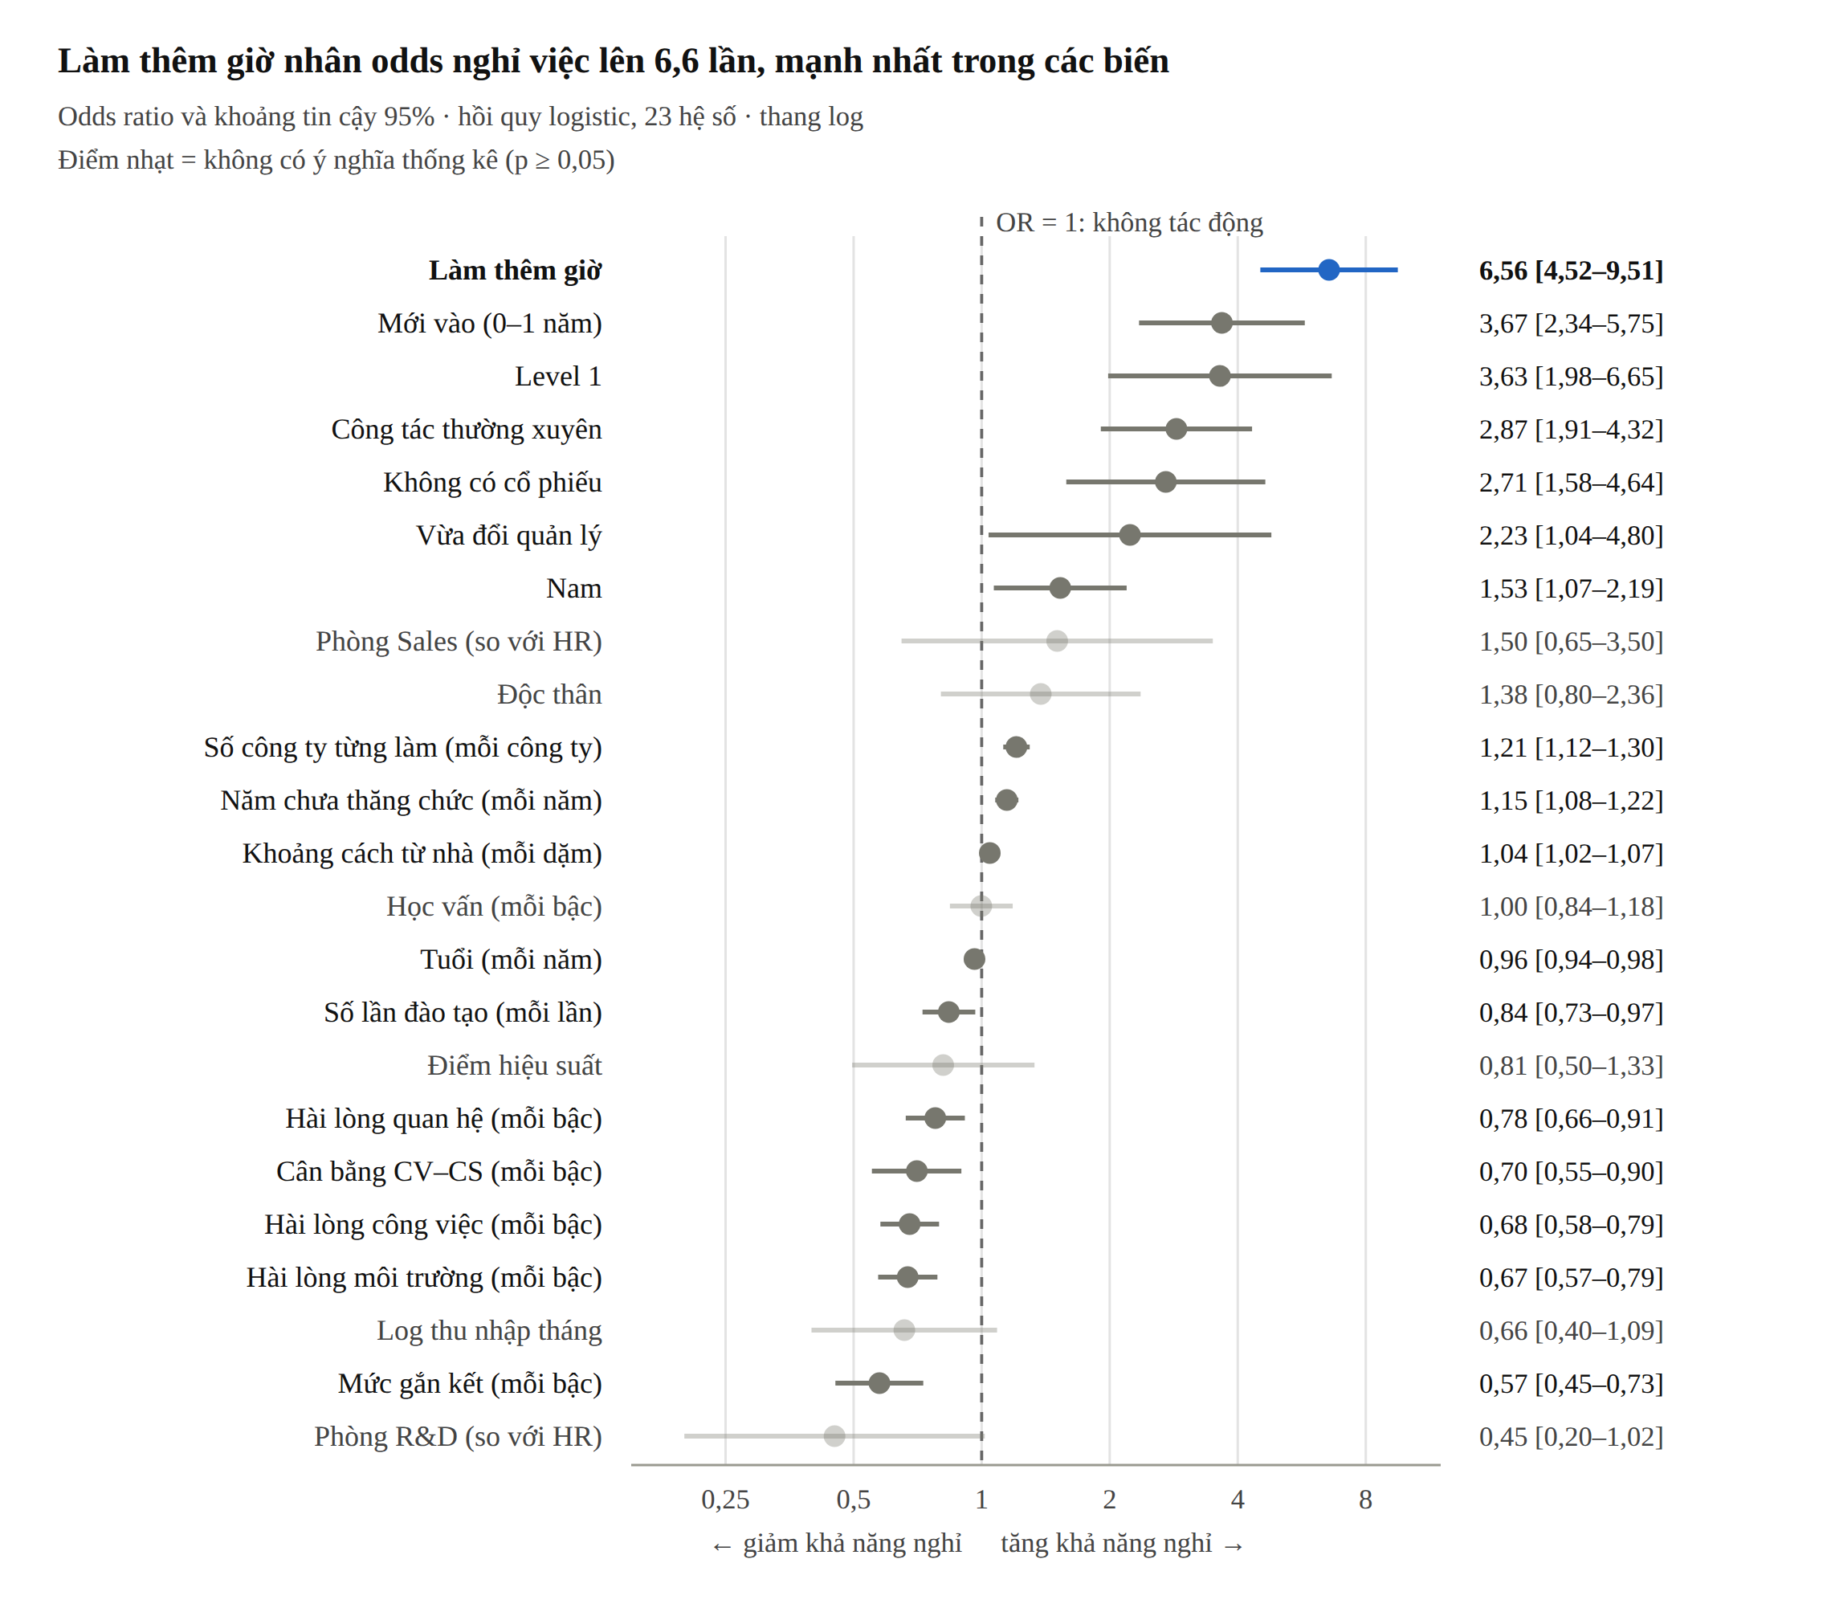
Nguồn: Nhóm tác giả tính toán bằng Python (statsmodels).
Các biến bên phải đường OR = 1 làm tăng khả năng nghỉ; các thang hài lòng, gắn kết, tuổi và đào tạo nằm bên trái, tức có tác dụng giữ chân. Với biến liên tục, OR tính cho mỗi đơn vị tăng thêm.

6.3. Đánh giá mô hình
Mô hình có ý nghĩa thống kê tổng thể (kiểm định tỷ số hợp lý p < 0,001), McFadden pseudo R² = 0,337 và AIC = 908,8. Để đánh giá khả năng dự báo, dữ liệu được chia 70% huấn luyện / 30% kiểm tra theo tầng (441 nhân viên kiểm tra, 71 người nghỉ).
Bảng 6.2. Kết quả đánh giá mô hình trên tập kiểm tra
Chỉ số | Ngưỡng 0,5 | Ngưỡng 0,3
AUC (tập kiểm tra) | 0,883 | 0,883
Độ chính xác (accuracy) | 89,6% | 88,9%
Recall – bắt được bao nhiêu người sẽ nghỉ | 46,5% (33/71) | 71,8% (51/71)
Precision – trong số bị cảnh báo, bao nhiêu thực sự nghỉ | 80,5% | 63,8%
Cảnh báo nhầm (false positive) | 8 | 29
Nguồn: Nhóm tác giả tính toán bằng Python (SciPy, statsmodels, scikit-learn).
AUC kiểm định chéo 5 lần là 0,856 ± 0,016, cho thấy mô hình ổn định. Mô hình “nghỉ = không ai” đã đạt 83,9% accuracy, nên accuracy không phải thước đo phù hợp với dữ liệu mất cân bằng. Với HR, bỏ sót một người sắp nghỉ (mất ~50% lương năm) tốn hơn nhiều so với một buổi trao đổi 1:1 thừa, nên nhóm đề xuất dùng ngưỡng 0,3. Kiểm định Hosmer–Lemeshow có p < 0,001, nghĩa là xác suất dự báo chưa khớp hoàn toàn với thực tế ở mọi nhóm; mô hình nên dùng để xếp hạng rủi ro hơn là để đọc xác suất tuyệt đối.

6.4. Cây quyết định: quy tắc dễ dùng cho HR
Hồi quy logistic chính xác nhưng khó diễn giải cho quản lý tuyến. Nhóm dựng thêm một cây quyết định 3 tầng (mỗi lá ≥ 30 nhân viên) để rút ra quy tắc “nếu – thì”. Cây có AUC 0,766 trên tập kiểm tra, thấp hơn logistic, nhưng tự động chọn làm thêm giờ làm nhánh đầu tiên – khớp với kết quả trên.
Hình 6.2. Cây quyết định ba tầng dự báo nghỉ việc
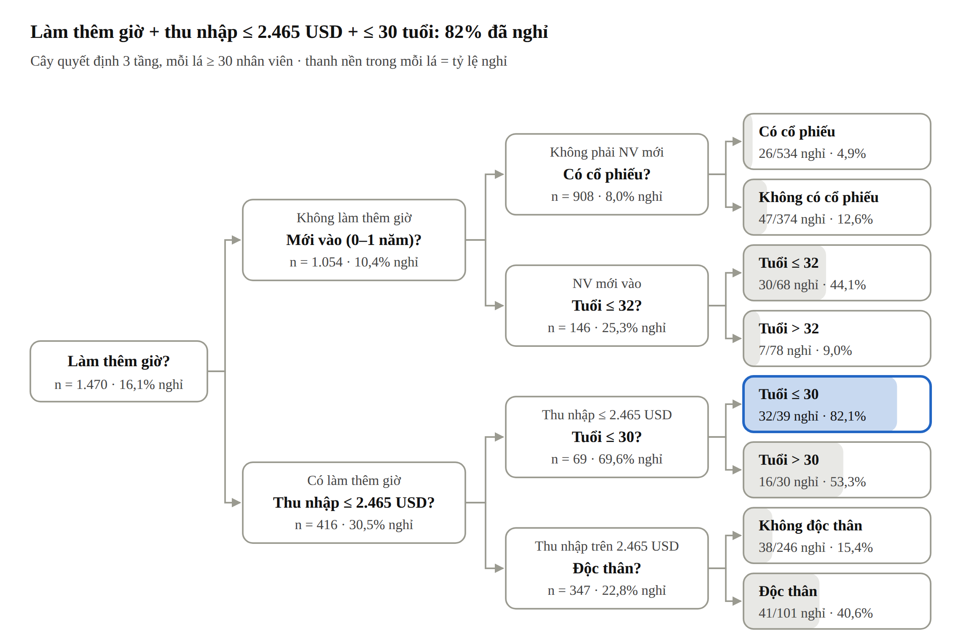
Nguồn: Nhóm tác giả tính toán bằng Python (scikit-learn).
Cây đọc từ trái sang phải: mỗi nhánh là một câu hỏi có/không, mỗi lá là một nhóm nhân viên với tỷ lệ nghỉ thực tế. Ngưỡng 2.465 USD là điểm cắt do thuật toán chọn trên log thu nhập (e^7,81).
Quy tắc rõ nhất: làm thêm giờ + thu nhập dưới ~2.465 USD/tháng + ≤ 30 tuổi có 32/39 người đã nghỉ (82%). Ở chiều ngược lại, người không làm thêm giờ, không mới vào và có cổ phiếu chỉ nghỉ 4,9%.

6.5. Mô phỏng tác động: giới hạn làm thêm giờ
Nếu người làm thêm giờ nghỉ theo đúng tỷ lệ của người không làm thêm cùng cấp bậc, công ty tránh được khoảng 83 ca nghỉ (35%), tỷ lệ nghỉ giảm từ 16,1% xuống khoảng 10,5%. Với chi phí thay thế 50% lương năm, khoản tiết kiệm ước tính là 2,23 triệu USD. Đây là cận trên, với giả định làm thêm giờ là nguyên nhân; dữ liệu cắt ngang chỉ chứng minh được mối liên hệ, chưa chứng minh được nhân quả.

7. Đề xuất giải pháp cho tổ chức
Ưu tiên số 1 là giới hạn làm thêm giờ cho Level 1 và nhân viên mới: đây là yếu tố mạnh nhất, công ty kiểm soát được, và gần như không tốn tiền. Các giải pháp dưới đây được xếp theo tác động ước tính và mức độ kiểm soát được, không theo độ lớn của chênh lệch tỷ lệ.

7.1. Kế hoạch hành động ưu tiên
Bảng 7.1. Kế hoạch hành động ưu tiên
Ưu tiên | Giải pháp | Nhóm mục tiêu | Căn cứ | Chi phí | KPI theo dõi
1 | Giới hạn làm thêm giờ (ví dụ trần giờ OT/tháng, bắt buộc phê duyệt khi vượt), bổ sung nhân sự thời vụ cho Laboratory Technician và Sales Representative | Level 1 làm thêm giờ (156 người) và NV < 1 năm làm thêm giờ (69 người) | OR = 6,56; Level 1 + OT nghỉ 52,6%; mô phỏng tránh ~83 ca | Thấp | % NV làm thêm giờ; tỷ lệ nghỉ Level 1
2 | Chương trình đồng hành 90 ngày: người hướng dẫn (buddy), check-in ngày 30/60/90, ít nhất 1 khóa đào tạo trong năm đầu | NV mới vào, tuổi 18–25 | Năm đầu nghỉ 34,9%; NewHire OR = 3,67; không đào tạo nghỉ 27,8% | Thấp – trung bình | Tỷ lệ nghỉ trong 12 tháng đầu
3 | Thí điểm cấp quyền chọn cổ phiếu mức 1 (có thời gian vesting) | NV độc thân và Level 1 hiện ở mức 0 | OR = 2,71; CMH OR = 2,40 sau khi loại yếu tố hôn nhân | Trung bình | Tỷ lệ nghỉ nhóm thí điểm so với nhóm đối chứng
4 | Quy trình bàn giao khi đổi quản lý (buổi 1:1 trong 2 tuần đầu) và lộ trình thăng chức minh bạch | NV vừa đổi quản lý; NV ≥ 5 năm chưa thăng chức | Đổi quản lý OR = 2,23; mỗi năm chưa thăng chức OR = 1,15 | Thấp | Tỷ lệ nghỉ trong 6 tháng sau đổi quản lý
5 | Nâng mức sàn thu nhập Level 1 và giảm tần suất công tác (luân phiên, họp trực tuyến) | Nhóm < 3.000 USD; Sales Representative | Level 1 < 3K nghỉ 29,4% vs 19,1%; công tác thường xuyên OR = 2,87 | Cao | Tỷ lệ nghỉ Sales Representative
6 | Khảo sát hài lòng định kỳ 6 tháng; cảnh báo khi một nhân viên có ≥ 2 thang mức Thấp | Toàn công ty | 2 thang Thấp nghỉ 28,9%; 3–4 thang 42,9% | Thấp | Số NV có ≥ 2 thang Thấp
✕ | Không ưu tiên: cân bằng lương nội bộ trong cùng cấp | — | Trả thấp hơn cùng cấp chỉ +2,1 điểm; p = 0,40 | Cao | —
Nguồn: Nhóm tác giả tổng hợp.

7.2. Hệ thống cảnh báo sớm
HR có thể biến kết quả phân tích thành quy trình hàng quý:
1. Cập nhật dữ liệu nhân sự vào file Power BI, làm mới measure NV hiện tại rủi ro cao.
2. Chấm điểm xác suất nghỉ bằng mô hình logistic, cảnh báo nhân viên có xác suất ≥ 0,3.
3. Quản lý trực tiếp trao đổi 1:1 với nhân viên được cảnh báo trong 2 tuần, ghi lại nguyên nhân và hành động.
4. Bắt đầu ngay với 19 nhân viên đang làm thuộc nhóm rủi ro cao (4–5 cờ).

7.3. Mục tiêu đề xuất
Trong 12 tháng, mục tiêu là đưa tỷ lệ nghỉ từ 16,1% xuống dưới 12%, tương đương giảm khoảng 60 ca nghỉ mỗi năm. Mục tiêu này thận trọng hơn con số mô phỏng 10,5%, vì mô phỏng giả định làm thêm giờ là nguyên nhân trực tiếp. Giải pháp 3 (cổ phiếu) nên triển khai dưới dạng thí điểm có nhóm đối chứng để kiểm chứng hiệu quả trước khi mở rộng.

8. Kết luận, hạn chế và hướng phát triển

8.1. Kết luận
Nghỉ việc tại công ty là vấn đề của tuyến đầu, không phải của cấp quản lý. Người nghỉ điển hình là nhân viên trẻ, mới vào, Level 1, không có cổ phiếu và phải làm thêm giờ. Trả lời bốn câu hỏi ban đầu:
1. Ai nghỉ? Sales Representative (39,8%), Laboratory Technician (23,9%), tuổi 18–25 (35,8%), năm đầu (34,9%), Level 1 (26,3%).
2. Vì sao nghỉ? Làm thêm giờ, không có cổ phiếu, công tác thường xuyên, mức hài lòng – gắn kết thấp, đổi quản lý và chậm thăng chức.
3. Yếu tố nào còn ý nghĩa khi xét đồng thời? Làm thêm giờ (OR = 6,56), mới vào (3,67), Level 1 (3,63), công tác thường xuyên (2,87), không có cổ phiếu (2,71), đổi quản lý (2,23). Công bằng lương nội bộ, học vấn và điểm hiệu suất không có tác động.
4. Làm gì trước? Giới hạn làm thêm giờ cho Level 1 và người mới, có thể tránh tới ~83 ca nghỉ và ~2,23 triệu USD chi phí thay thế; tiếp theo là chương trình 90 ngày, thí điểm cổ phiếu và bàn giao khi đổi quản lý.

8.2. Hạn chế
• Dữ liệu mô phỏng và cắt ngang: bộ IBM là dữ liệu tạo ra cho mục đích học tập, không có mốc thời gian, nên chỉ chỉ ra mối liên hệ, không chứng minh nhân quả. Ví dụ không biết việc đổi quản lý xảy ra trước hay sau khi nhân viên quyết định nghỉ.
• Không phân biệt loại nghỉ việc: dữ liệu không tách nghỉ tự nguyện, bị cho thôi việc hay nghỉ hưu (nhóm 56–60 tuổi nghỉ 17,0%).
• Một số biến yếu: điểm hiệu suất chỉ có 2 mức; 197 hồ sơ có số công ty từng làm mâu thuẫn; ba cột đơn giá không dùng được.
• Mẫu nhỏ ở một số nhóm: vừa đổi quản lý (n = 61), không đào tạo (n = 54), 3–4 thang Thấp (n = 28) – tỷ lệ ở các nhóm này dao động lớn.
• Hiệu chỉnh mô hình: kiểm định Hosmer–Lemeshow cho thấy xác suất dự báo chưa hoàn toàn khớp thực tế.
• Giả định chi phí: tỷ lệ chi phí thay thế 50% là giả định; dashboard cho phép thay đổi từ 25% đến 150%.

8.3. Hướng phát triển
• Thu thập dữ liệu theo thời gian (ngày vào, ngày nghỉ, lý do nghỉ qua phỏng vấn thôi việc) để dùng phân tích sống còn (survival analysis) – trả lời câu hỏi “nghỉ khi nào”.
• Thử các mô hình phi tuyến (Random Forest, Gradient Boosting) kèm giải thích SHAP, so sánh với logistic.
• Đánh giá tác động thật của giải pháp bằng thí điểm có nhóm đối chứng (A/B), đặc biệt với giới hạn làm thêm giờ và cổ phiếu.
• Tích hợp điểm rủi ro của mô hình vào dashboard Power BI (qua Python visual hoặc cột điểm tính sẵn) và làm mới dữ liệu tự động hàng tháng.

9. Tài liệu tham khảo
Allen, D.G., Bryant, P.C. and Vardaman, J.M. (2010) ‘Retaining talent: Replacing misconceptions with evidence-based strategies’, Academy of Management Perspectives, 24(2), pp. 48–64.
Bauer, T.N., Bodner, T., Erdogan, B., Truxillo, D.M. and Tucker, J.S. (2007) ‘Newcomer adjustment during organizational socialization: A meta-analytic review of antecedents, outcomes, and methods’, Journal of Applied Psychology, 92(3), pp. 707–721.
Boushey, H. and Glynn, S.J. (2012) There are significant business costs to replacing employees. Washington, DC: Center for American Progress.
Herzberg, F., Mausner, B. and Snyderman, B.B. (1959) The motivation to work. New York: John Wiley & Sons.
Hosmer, D.W., Lemeshow, S. and Sturdivant, R.X. (2013) Applied logistic regression. 3rd edn. Hoboken, NJ: John Wiley & Sons.
IBM (2017) IBM HR Analytics Employee Attrition & Performance [Dataset]. Kaggle. Available at: https://www.kaggle.com/datasets/pavansubhasht/ibm-hr-analytics-attrition-dataset (Accessed: 4 October 2026).
Mitchell, T.R., Holtom, B.C., Lee, T.W., Sablynski, C.J. and Erez, M. (2001) ‘Why people stay: Using job embeddedness to predict voluntary turnover’, Academy of Management Journal, 44(6), pp. 1102–1121.
Mobley, W.H. (1977) ‘Intermediate linkages in the relationship between job satisfaction and employee turnover’, Journal of Applied Psychology, 62(2), pp. 237–240.

Phụ lục. Phân công công việc và mức độ đóng góp của các thành viên
Bảng PL.1. Phân công công việc và mức độ đóng góp
STT | Họ và tên | Mã sinh viên | Nhiệm vụ chính | Mức đóng góp (%)
1
2
3
4
5
Nguồn: Nhóm tác giả.

